בס"ד
תמוז תשע"ז

הפרשה מספרת לי (בחרוזים)
וגם...מבקשת ממני- להשלים!
"חוקת"

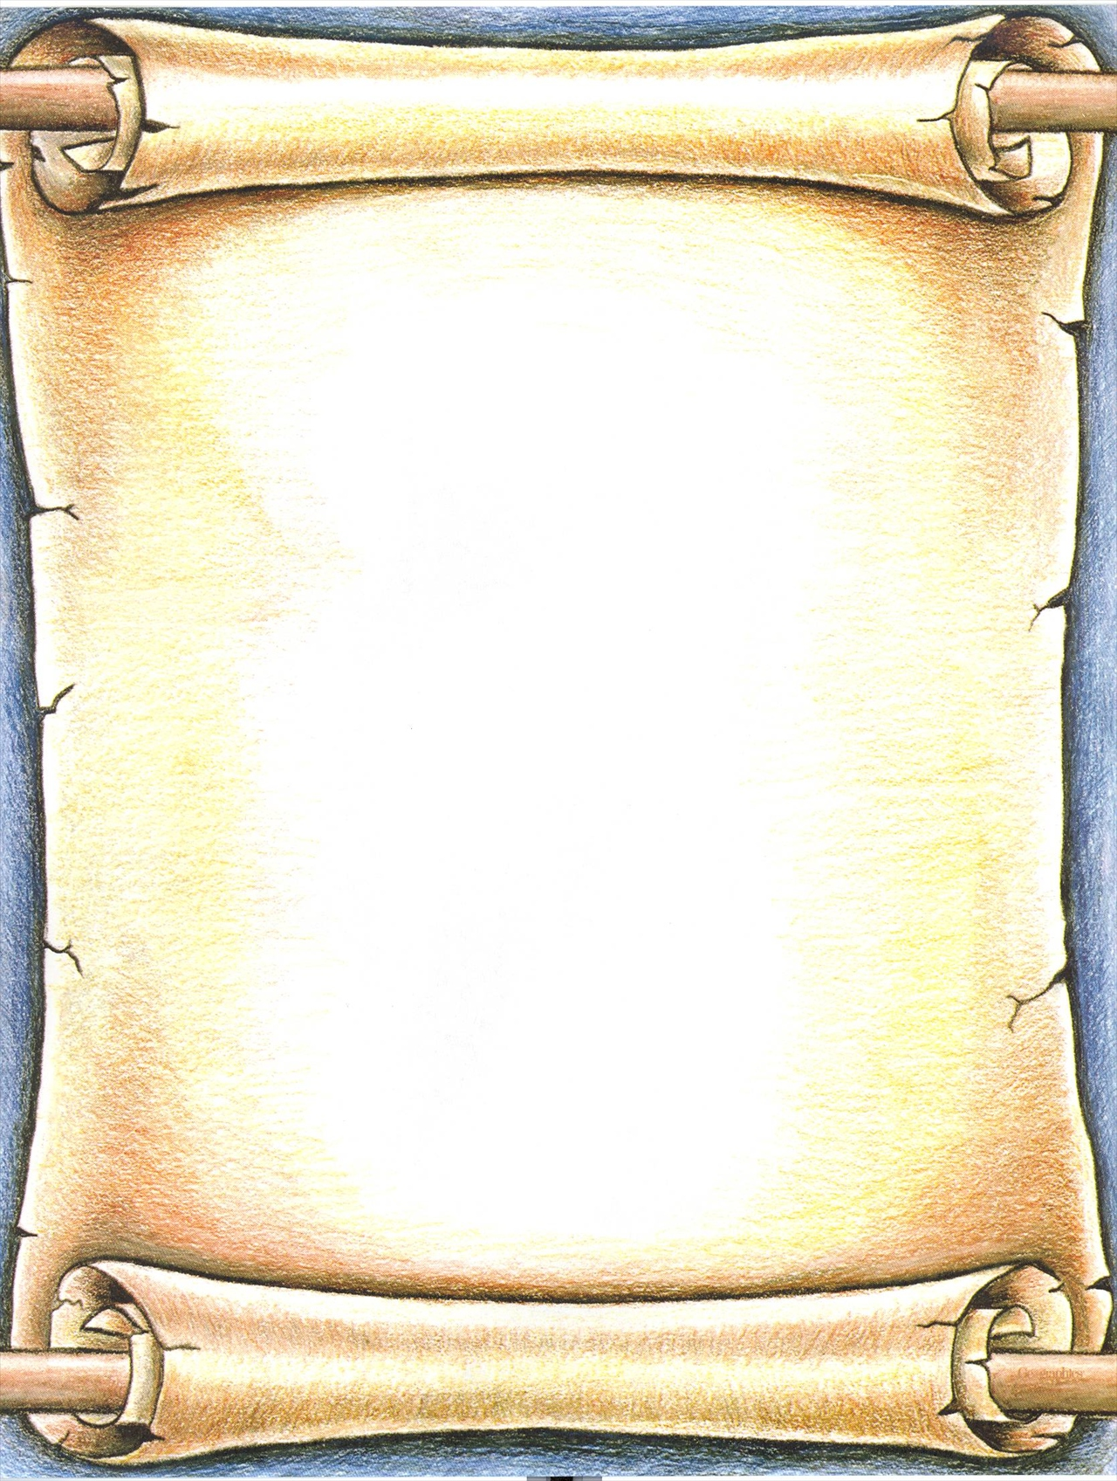
אפר פרה __________ מטהר מטומאת מת,
בתנאי שאין בה ______, לא הניחו עליה משא, והיא אדומה לגמרי באמת!
אפר זה מעורב במים טהורים, מן ה__________ אותם מביאים,
אגודת _________ טובלים ומזים על אנשים או כלים טמאים.
____________ הנביאה נפטרה, נשמתה עולה לשמיים,
הבאר שבזכותה נעלמה, העם שוב צמא למים.
משה מכה ב_________, שוב יש מים לעם לשתות,
משה ו___________ נענשים, נצטוו __________ לא להכות.
לארץ- לא יכנסו, יסיימו תפקידם _____________,
מנהיג חדש יבחר הוא ינהיג את דור ה"מחר".
שליחים אל אדום נשלחים, לעבור בגבולו בלי לריב,
מלך אדום מסרב, עם ישראל מוותר והולך מסביב.

